Fakultet informacijskih tehnologija
Mostar

Prijedlog teme za seminarski rad iz predmeta Razvoj softvera II

MINDBLOOM

Student: | Profesori:
Emra Mujezin (IB220075) | prof.dr. Elmir Babović,  prof.dr. Denis Mušić

April 2025
Sadržaj
1. Uvod 3
2. Ciljevi 3
3. Funkcionalnosti 4
3.1. Funkcionalnosti sekcije „Početna“ 4
3.1.1. Adaptivna navigacijska traka s dinamičkim označavanjem aktivne sekcije 4
3.1.2. Dugme za registraciju klijenata i terapeuta 4
3.1.3. Uvodna ‘hero’ sekcija s informacijama o platformi 5
3.1.4. Prikaz psihoterapeutskih pravaca sa interaktivnim karticama 5
3.1.5. Interaktivni prikaz terapeuta putem horizontalnog slidera 6
3.1.6. Sekcija s korisničkim recenzijama i iskustvima 7
3.1.7. Univerzalni futer sa ključnim informacijama i kontakt podacima 7
3.2. Funkcionalalnosti sekcije „Blog“ 8
3.2.1. Prikaz članaka u preglednim karticama 8
3.2.2. Paginacija (navigacija kroz stranice bloga) 9
3.3. Funckionalnosti otvorenog članka bloga 9
3.4. Funkcionalnosti sekcije „Zakaži termin“ 10
3.4.1. Personalizacija pretrage 10
3.4.2. Prikaz rezultata pretrage 11
3.4.3. Personalizovani sistem preporuke psihoterapeuta 13
3.5. Funkcionalnosti profila psihoterapeuta 14
3.6. Zakazivanje termina 15
3.6.1. Izbor datuma termina 15
3.6.2. Izbor termina 16
3.6.3. Potvrda 17
3.7. Funkcionalnosti sekcije „Pregled termina” 18
3.8. Funkionalnosti sekcije „Pregled klijenata” 19
3.9. Funkcionalnosti profila klijenta 20
3.9.1. Informacije o klijentu 21
3.9.2. Evidencija raspoloženja i emocija 21
3.9.3. Prikaz emocionalnih obrazaca 22

Uvod
Mentalno zdravlje postaje sve važnija tema u savremenom društvu, a potreba za dostupnijom i efikasnijom psihološkom podrškom nikada nije bila izraženija. Tradicionalni načini zakazivanja psihoterapeutskih termina, praćenja napretka klijenata i organizacije rada terapeuta često su nepraktični, nepregledni i vremenski zahtjevni. U digitalnom dobu postoji prostor za unapređenje ovih procesa kroz moderno softversko rješenje.
Razvoj specijaliziranog softvera za psihoterapijsku organizaciju omogućava lakšu i bržu komunikaciju između klijenata i terapeuta, automatizaciju zakazivanja termina, te dodatne funkcionalnosti poput praćenja emocija i ocjenjivanja usluga. Time se ne samo olakšava administrativni dio rada, već se i podiže kvalitet usluge i iskustva korisnika

Ciljevi
Ciljevi aplikacije MindBloom su:
- Omogućiti klijentima jednostavno pregledavanje i rezervisanje slobodnih termina.
- Pružiti klijentima personalizovani sistem preporuke psihoterapeuta zasnovan na Weighted Content-Based Filtering metodi, koji uzima u obzir njihove preferencije, karakteristike terapeuta i prethodne interakcije unutar sistema.
- Omogućiti klijentima vođenje dnevnog trackera emocija i raspoloženja.
- Omogućiti klijentima da ostavljaju ocjene i komentare nakon terapije.
- Omogućiti klijentima pregled dostupnih usluga i njihovih cijena.
- Psihoterapeutima omogućiti uvid u raspored zakazanih termina.
- Psihoterapeutima omogućiti pregled i praćenje emocionalnog trackera svojih klijenata.
- Pružiti psihoterapeutima uvid u ocjene i povratne informacije.
- Digitalizovati i pojednostaviti administrativne procese psihoterapijske organizacije.
- Povećati dostupnost i transparentnost usluga mentalnog zdravlja putem interneta.

Funkcionalnosti

Funkcionalnosti sekcije „Početna“

Adaptivna navigacijska traka s dinamičkim označavanjem aktivne sekcije
Na vrhu stranice nalazi se fiksirana navigacijska traka koja je prisutna na svim podstranicama, omogućavajući korisnicima brzu i jednostavnu orijentaciju unutar aplikacije. Aktivna sekcija vizualno je označena promjenom boje pozadine sekcije, čime se korisniku jasno daje do znanja na kojoj se stranici trenutno nalazi. Ova funkcionalnost doprinosi boljoj preglednosti, smanjenju kognitivnog opterećenja i većem stepenu intuitivnosti pri korištenju sistema.
Napomena: Navigacijska traka ostaje identična na svim stranicama, te je u nastavku dokumentacije neću ponavljati. Ipak, njen sadržaj se dinamički mijenja u zavisnosti od toga da li je korisnik prijavljen, kao i od tipa prijavljenog korisnika – klijent ili psihoterapeut.

Dugme za registraciju klijenata i terapeuta
Dugme „REGISTRACIJA“ nalazi se na desnoj strani navigacione trake i vodi korisnika na odvojenu stranicu namijenjenu za registraciju klijenata i psihoterapeuta. Na toj stranici korisnici imaju mogućnost kreiranja računa ili prijave ukoliko već posjeduju nalog. Registracija predstavlja osnovu za pristup personaliziranim funkcionalnostima kao što su zakazivanje termina, upravljanje profilom, praćenje raspoloženja i drugo.
Nakon što se korisnik prijavi u sistem, dugme „REGISTRACIJA“ automatski se zamjenjuje ikonicom korisnika, dok se s desne strane prikazuje i ikonica zvona koja omogućava pregled obavijesti. Ove izmjene dodatno doprinose personalizaciji korisničkog iskustva i omogućava lakši pristup relevantnim informacijama.

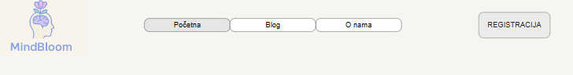

Uvodna ‘hero’ sekcija s informacijama o platformi
Odmah ispod navigacije prikazuje se centralna prezentacijska sekcija s kratkim opisom svrhe platforme, ilustrativnom slikom i dugmetom koje omogućava automatsko skrolovanje stranice prema odjeljku s prikazanim psihoterapeutskim pravacima. Ova sekcija ima zadatak da u nekoliko sekundi korisniku predstavi osnovnu ideju i vrijednosti aplikacije, što je ključno za zadržavanje korisničke pažnje

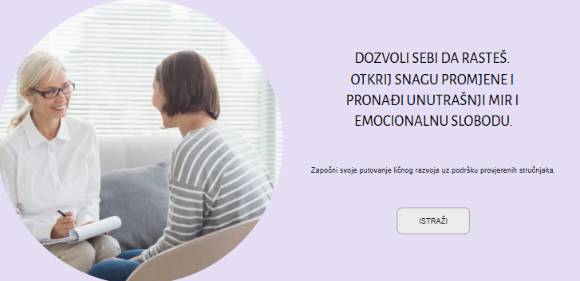

Prikaz psihoterapeutskih pravaca sa interaktivnim karticama
Psihoterapeutski pravci prikazani su kroz pregledne kvadratne kartice. Svaka kartica sadrži naziv pravca i kratak opis, čime se korisniku nudi mogućnost edukacije o različitim vrstama terapije. Klikom na dugme „SAZNAJ VIŠE“, korisnik se preusmjerava na detaljan blog članak koji obrađuje izabrani pravac, omogućavajući dublje razumijevanje i samim tim lakši odabir terapeuta koji se bavi željenim pristupom.
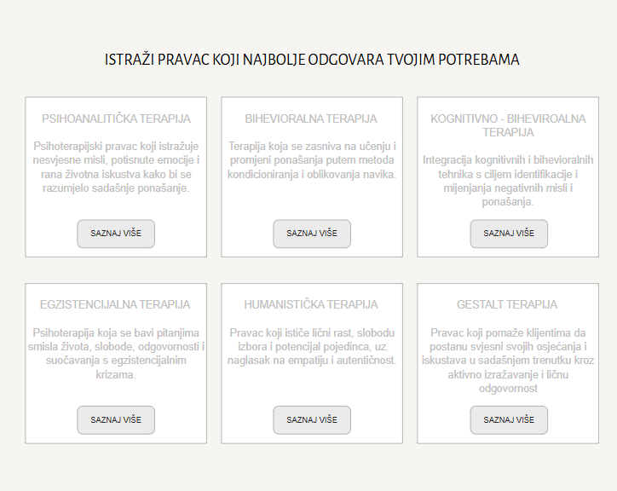

Interaktivni prikaz terapeuta putem horizontalnog slidera
U ovoj sekciji prikazuju se terapeuti kroz horizontalni „slider“ – interaktivnu traku koja omogućava pomicanje lijevo ili desno. Svaki terapeut je predstavljen svojom fotografijom i imenom. Klikom na bilo kojeg od njih, korisnik se preusmjerava na detaljan profil terapeuta, gdje može pronaći dodatne informacije poput stručne biografije, oblasti rada, slobodnih termina i korisničkih ocjena. Ova funkcionalnost omogućava korisniku da brzo pregleda i odabere terapeuta koji mu najviše odgovara.

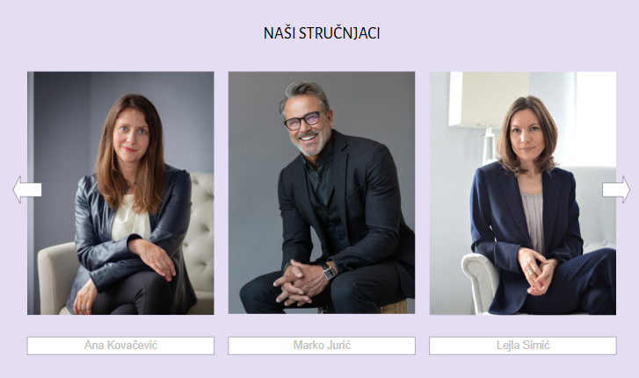

Sekcija s korisničkim recenzijama i iskustvima
Odmah ispod prikaza terapeuta nalazi se dio sa recenzijama prethodnih korisnika. Svaka recenzija sadrži kratki opis iskustva s terapijom, uz osnovne podatke o korisniku (spol i dob). Ova sekcija doprinosi izgradnji povjerenja, povećava osjećaj sigurnosti i transparentnosti te pomaže novim korisnicima da lakše donesu odluku o izboru terapeuta.

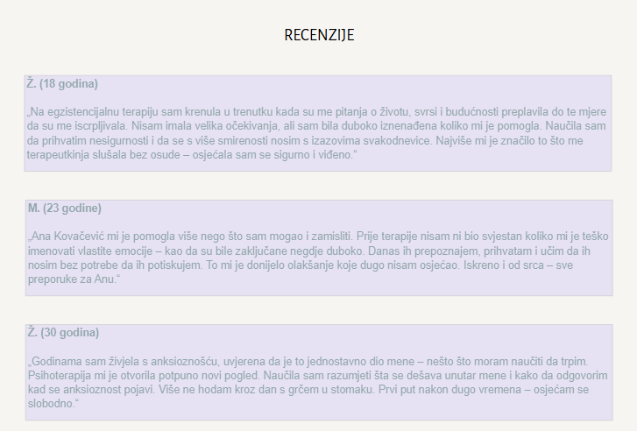

Univerzalni futer sa ključnim informacijama i kontakt podacima
Na samom dnu svake stranice nalazi se univerzalni futer, dosljedno prisutan kroz cijelu aplikaciju. Dizajniran je tako da korisnicima omogući brz pristup osnovnim informacijama i podršci, bez obzira gdje se nalaze u aplikaciji.
U okviru futera nalazi se nekoliko ključnih elemenata: linkovi ka stranicama „O nama“, „Uslovi korištenja“ i „Politika privatnosti“, koji pružaju dodatne informacije o platformi i načinu korištenja. Tu su i jasno istaknute ikone za društvene mreže – Instagram, Facebook i YouTube – koje vode na zvanične naloge aplikacije.
Za sva dodatna pitanja ili nedoumice, korisnicima su na raspolaganju kontakt podaci: email adresa i broj telefona korisničke podrške.
Napomena: Budući da je ovaj futer prisutan na svakoj stranici aplikacije, u nastavku dokumenta više neće biti pojedinačno naveden za svaku sekciju.

      - Mobilno-specifična funkcionalnost direktnog poziva i slanja mail-a
Na mobilnim uređajima korisničko iskustvo dodatno je optimizovano kroz male, ali važne funkcionalnosti koje štede vrijeme i olakšavaju komunikaciju.
Klikom na broj telefona, korisnik može direktno započeti poziv putem svoje telefonske aplikacije – bez potrebe za prepisivanjem. Isto važi i za email: jedan dodir na prikazanu adresu automatski otvara aplikaciju za elektronsku poštu, s već popunjenim poljem za primaoca.
Ove funkcije čine kontaktiranje tima jednostavnim, intuitivnim i brzim – baš kako bi trebalo biti na mobilnom uređaju.

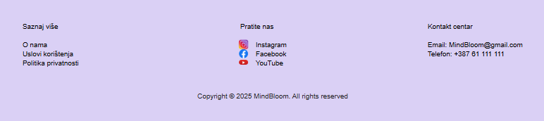

Funkcionalalnosti sekcije „Blog“

Prikaz članaka u preglednim karticama
Po ulasku na stranicu bloga, korisnika dočekuju članci predstavljeni u obliku preglednih kartica – vizuelno jasnih i lako prepoznatljivih blokova. Svaka kartica sadrži naslov članka, kratak sažetak sadržaja, datum objave (pri čemu se najnoviji članci prikazuju prvi), kao i prateću ilustraciju. Klikom na bilo koji članak, korisnik automatski prelazi na njegovu punu verziju. Ovakav prikaz omogućava brzo selektovanje tema koje korisnika zanimaju, bez potrebe za iscrpnim listanjem.

Paginacija (navigacija kroz stranice bloga)
Na dnu stranice sa prikazanim člancima nalazi se paginacija koja omogućava prelazak na prethodnu i sljedeću stranicu putem strelica, kao i direktan pristup određenoj stranici pomoću numerisanih oznaka.
Ova funkcionalnost omogućava korisnicima da lako pregledaju starije članke, bez zagušenja početne stranice bloga. Paginacija takođe doprinosi boljoj organizaciji sadržaja i optimizuje brzinu učitavanja stranice.

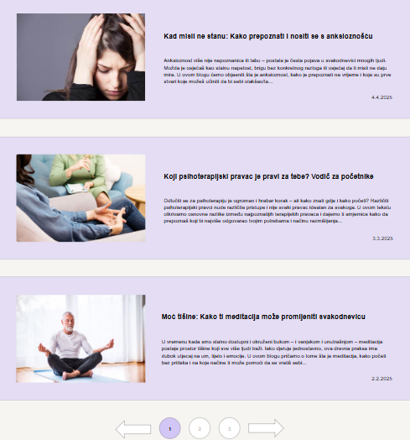

Funckionalnosti otvorenog članka bloga
Svaki članak se otvara na posebnoj stranici. Detaljni prikaz članka uključuje kompletan tekst, dodatne slike, eventualno video materijale, te linkove ka povezanim temama ili drugim člancima. Na ovaj način korisniku se pruža bogato i interaktivno iskustvo, čime se povećava edukativna vrijednost samog sadržaja.
Napomena: Sekcija "O nama" funkcioniše na isti način kao i blog – prikaz informacija, i korisnički doživljaj su identični, stoga nije potrebno izdvajati poseban dio za navedenu sekciju.

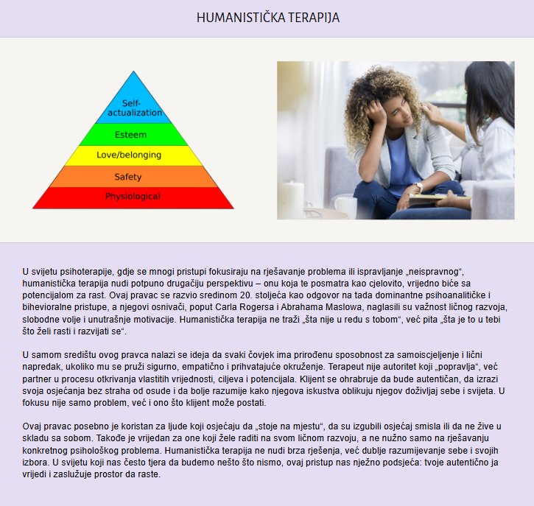

Funkcionalnosti sekcije „Zakaži termin“
Nakon što se korisnik prijavi na platformu, u glavnom meniju postaje dostupna nova sekcija „Zakaži termin“. Ova sekcija omogućava korisnicima da lako i efikasno pronađu psihoterapeuta koji odgovara njihovim specifičnim potrebama i preferencijama.

Personalizacija pretrage
U okviru sekcije „Zakaži termin“, prvi korak predstavlja filtriranje terapeuta kroz jednostavan i pregledan interfejs. Ova funkcionalnost korisniku omogućava da suzi rezultate pretrage i lakše pronađe odgovarajućeg stručnjaka. Među dostupnim filterima nalaze se opadajuće liste za vrstu psihoterapije (npr. psihodinamska, kognitivno-bihevioralna) i za lokaciju (naselje gdje se nalazi ordinacija).
Korisnik također može koristiti radio dugmad za odabir godina iskustva terapeuta te checkbox opcije za označavanje dodatnih preferencija kao što su mogućnost online seansi, psihoterapija za djecu ili druge specifične usluge, u zavisnosti od ponude.
Nakon što izabere željene filtere, korisnik klikom na dugme „PRONAĐI“ dobija listu terapeuta koji odgovaraju zadatim kriterijima. Dodatno, postoji mogućnost sortiranja rezultata po cijeni i po ocjeni terapeuta. Sort opcije su prikazane pomoću strelica uz svaku kategoriju – klikom na strelicu prema gore rezultati se sortiraju od najniže ka najvišoj cijeni ili ocjeni, dok strelica prema dole prikazuje terapeute od najviše ka najnižoj cijeni ili ocjeni.
Ovakav sistem filtriranja i sortiranja značajno doprinosi preglednosti, brzini i efikasnosti u procesu pronalaska idealnog terapeuta.

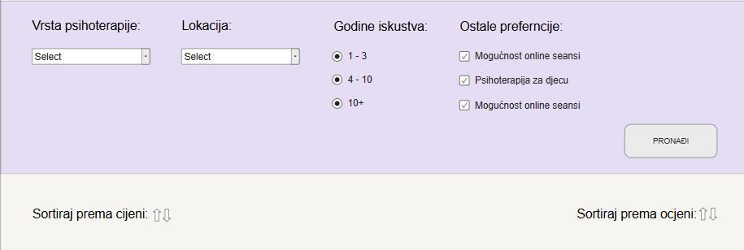

Prikaz rezultata pretrage
Nakon što korisnik izvrši filtriranje i/ili sortiranje terapeuta, rezultati se prikazuju u obliku preglednih kartica koje sadrže najvažnije informacije o svakom terapeutu. Svaka kartica uključuje fotografiju terapeuta, koja omogućava vizualnu identifikaciju, te ime i prezime koje je jasno istaknuto na vrhu. Prosječna ocjena prikazana je u obliku zvjezdica, što omogućava brzu procjenu reputacije terapeuta.
Kartica također sadrži kratku biografiju ili opis koji pruža uvid u obrazovanje, pristup terapiji i iskustvo terapeuta, kao i jasno istaknutu cijenu jedne seanse u gornjem desnom uglu. Na dnu kartice nalazi se dugme „Saznaj više“, koje korisnika vodi na detaljan profil terapeuta sa svim informacijama i opcijom zakazivanja termina.

Ovakav prikaz je estetski balansiran i pregledan, što omogućava korisnicima da lako uporede terapeute i odluče kod koga žele zakazati termin. Dizajn kartica pruža optimalnu količinu informacija za brzu procjenu, dok su dodatni detalji dostupni jednim klikom. Na dnu stranice se nalazi paginacija, koja omogućava jednostavnu navigaciju kroz veći broj rezultata, bez preopterećenja prikaza.

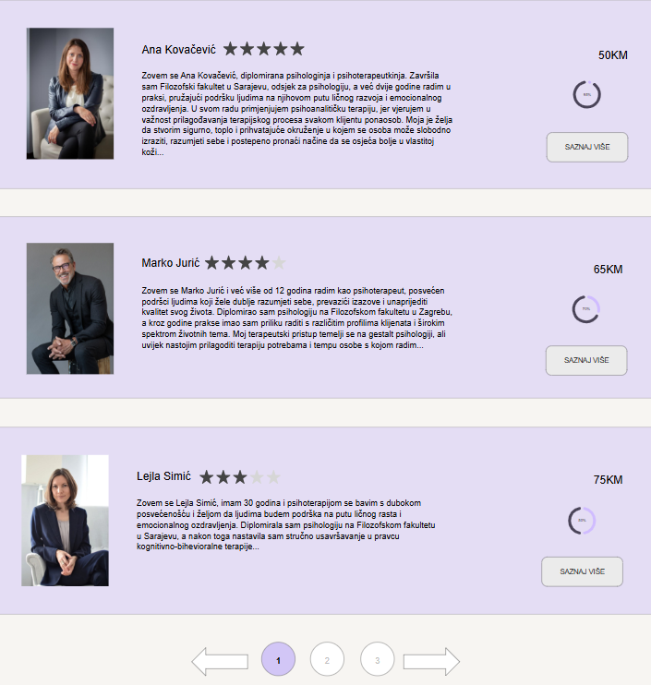

Personalizovani sistem preporuke psihoterapeuta
Pored standardnog filtriranja i sortiranja terapeuta, aplikacija MindBloom korisnicima pruža i personalizovani sistem preporuke psihoterapeuta. Sistem je implementiran korištenjem metode Weighted Content-Based Filtering, odnosno sadržajno zasnovanog filtriranja sa težinskim faktorima. Cilj ovog sistema je da korisniku olakša izbor terapeuta tako što automatski analizira njegove preferencije i upoređuje ih sa karakteristikama dostupnih terapeuta.
Prilikom formiranja preporuka sistem koristi podatke o preferencijama klijenta, kao što su željeni psihoterapijski pravci, područja na koja se želi fokusirati, preferirani dani održavanja termina, cjenovni raspon, preferirani spol terapeuta, vrsta seanse i jezici. Sa druge strane analiziraju se podaci o terapeutima, uključujući njihovu specijalizaciju, terapijske pristupe, biografiju, godine iskustva, cijenu seanse, prosječnu ocjenu i dostupnost. Sistem dodatno uzima u obzir prethodne interakcije korisnika sa terapeutima, odnosno ranije zakazane termine i terapeute koje je korisnik označio kao omiljene.
Svaki terapeut koji ispunjava osnovne uslove prolazi kroz proces bodovanja. Pojedinačni kriteriji imaju unaprijed definisane težinske vrijednosti: podudaranje specijalizacije nosi maksimalno 15 bodova, terapijski pristup 10, podudaranje sa područjima fokusa 15, preferirani raspored 15, cijena 10, iskustvo 10, prosječna ocjena 10, dostupnost 10, prethodno zakazivanje kod terapeuta 3, dok označavanje terapeuta kao omiljenog nosi dodatna 2 boda. Maksimalni rezultat iznosi 100 bodova.
Nakon izračunavanja rezultata terapeuti se rangiraju prvenstveno prema ukupnom broju ostvarenih bodova. U slučaju jednakog rezultata dodatno se uzimaju u obzir prosječna ocjena terapeuta, godine iskustva i cijena seanse. Na taj način korisnici sa različitim preferencijama mogu dobiti različit redoslijed preporučenih terapeuta, a promjenom korisničkih preferencija mijenjaju se i rezultati preporuke.
Sistem je dodatno dizajniran tako da preporuke budu razumljive korisniku. Uz svakog preporučenog terapeuta prikazuje se procenat podudaranja i objašnjenje razloga zbog kojih je terapeut preporučen. Za pojedine kriterije korisniku se mogu prikazati ostvareni bodovi u odnosu na maksimalni broj bodova, čime proces preporuke postaje transparentniji i korisniku omogućava bolji uvid u način na koji je rezultat formiran.
Preporuke se izračunavaju na backend strani na osnovu stvarnih podataka sačuvanih u bazi podataka, nakon čega se putem zaštićenog API endpointa dostavljaju mobilnoj aplikaciji. Rezultati nisu nasumični niti unaprijed definisani, već se dinamički formiraju za prijavljenog klijenta na osnovu njegovih podataka i trenutno dostupnih podataka o terapeutima.

Funkcionalnosti profila psihoterapeuta
Kada korisnik odabere terapeuta, otvara se njegov detaljni profil osmišljen tako da pruži jasan, topao i vizualno ugodan prikaz svih važnih informacija potrebnih za donošenje odluke. Na vrhu stranice nalazi se fotografija terapeuta, dok odmah uz nju stoji biografija koja kroz sažet i ličan ton prikazuje njegovo obrazovanje, stručni pravac, dosadašnje iskustvo i pristup radu.
Ispod biografije istaknuti su osnovni podaci u preglednom tabelarnom formatu – godina iskustva, vrsta terapije, prosječna ocjena korisnika, cijena seanse te lokacija. Lokacija je prikazana putem integrisane mape, što korisnicima pruža jasan uvid u mjesto održavanja seansi i olakšava planiranje dolaska.
Sa strane je smješteno dugme za zakazivanje termina koje korisniku omogućava brz i jednostavan prelazak na rezervaciju. Dizajnirano je tako da se prirodno uklopi u tok stranice, bez narušavanja njene preglednosti.
Donji dio profila rezervisan je za recenzije – kratke, iskrene poruke dosadašnjih klijenata koje se mogu skrolati. One omogućavaju novim korisnicima da steknu uvid u lična iskustva drugih, osjete atmosferu terapijskog odnosa i dodatno razviju povjerenje prema terapeutu.
Cijeli prikaz profila pažljivo je oblikovan kako bi spojio funkcionalnost i toplinu – pružajući korisniku osjećaj profesionalnosti, ali i bliskosti, s ciljem da proces odabira terapeuta učini što jednostavnijim i sigurnijim.
Napomena: Profil psihoterapeuta iz perspektive psihoterapeuta vrlo je sličan korisničkom prikazu, s tom razlikom što psihoterapeut ima mogućnost uređivanja vlastitog profila, zbog čega nije potreban zaseban opis izgleda te sekcije iz njegove/njene perspektive

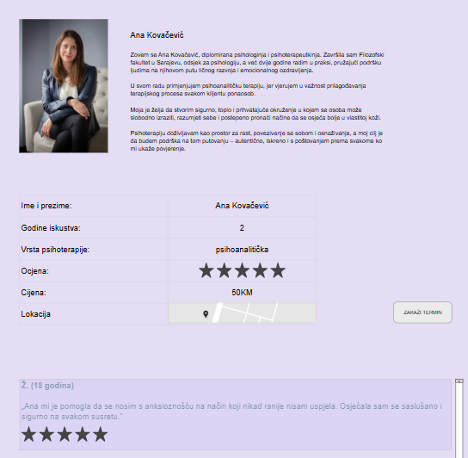

Zakazivanje termina

Izbor datuma termina
Proces rezervacije započinje izborom datuma putem preglednog i interaktivnog kalendara. Korisniku se prikazuje trenutni mjesec, a željeni dan se jednostavno odabire klikom na odgovarajući datum. Odabrani datum se automatski vizuelno ističe tamnom bojom, čime je jasno označen kao aktivan izbor. Iznad kalendara nalazi se traka koja prikazuje napredak kroz tri faze rezervacije: Izbor datuma, Izbor termina i Potvrda. Trenutna faza u kojoj se korisnik nalazi istaknuta je blagom ljubičastom bojom, što dodatno doprinosi orijentaciji i jasnoći u procesu.
Korisnik može lako navigirati između mjeseci pomoću strelica postavljenih sa lijeve i desne strane kalendara. Nakon što je željeni datum izabran, klikom na dugme "SLJEDEĆI KORAK" prelazi se na narednu fazu – odabir konkretnog termina. Ovaj korak je pažljivo dizajniran da pruži jednostavno i intuitivno korisničko iskustvo, vodeći korisnika jasno i sigurno ka završetku rezervacije.

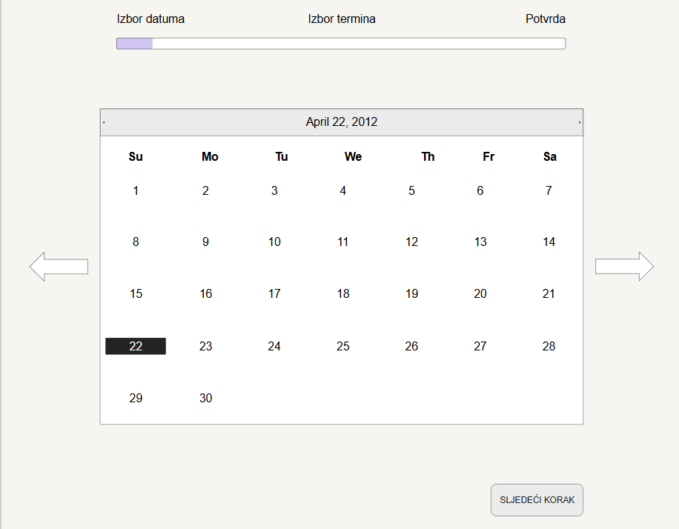

Izbor termina
Nakon što korisnik odabere datum, slijedi drugi korak rezervacije – odabir slobodnog termina. Na ekranu su prikazani pojedinačni vremenski termini za prethodno odabrani dan, organizovani u jasnom i preglednom rasporedu.
Termini su prikazani u obliku dugmadi, a njihov izgled jasno razlikuje dostupnost:
- Slobodni termini označeni su svijetlom ljubičastom bojom i mogu se odabrati jednostavnim klikom.
- Zauzeti termini prikazani su tamno ljubičastom i nisu interaktivni, čime se korisniku jasno stavlja do znanja da nisu dostupni za rezervaciju.
Traka na vrhu ekrana nastavlja pratiti napredak kroz proces rezervacije. U ovoj fazi je istaknut korak Izbor termina, čime se korisniku vizuelno potvrđuje gdje se trenutno nalazi.
Korisnik ima mogućnost da se vrati na prethodni korak klikom na dugme "PRETHODNI KORAK" ukoliko želi promijeniti odabrani datum. Kada odabere željeni termin, klikom na "SLJEDEĆI KORAK" nastavlja se na završnu fazu – potvrdu rezervacije.
Ova faza pruža jasan uvid u dostupne termine i omogućava korisniku fleksibilan i jednostavan odabir, čineći proces rezervacije brzim i prilagođenim potrebama korisnika.

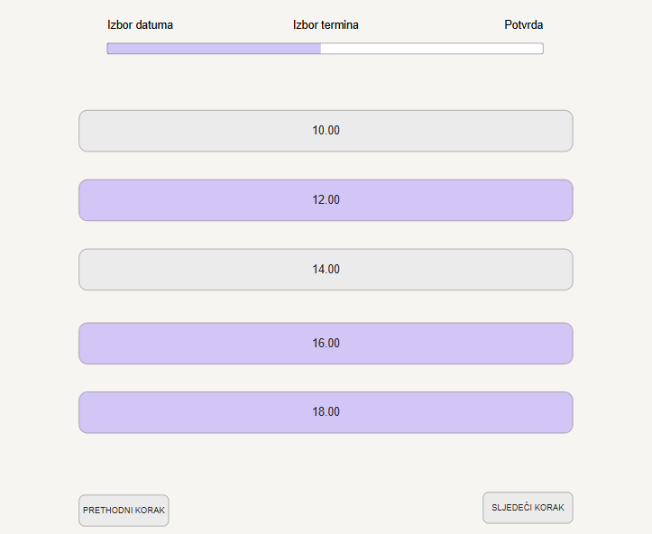

Potvrda
Završni korak u procesu rezervacije predstavlja pregled svih prethodno odabranih informacija. Korisniku se prikazuje sažetak koji uključuje ime psihoterapeuta, datum i vrijeme zakazanog termina. Ova faza omogućava korisniku da još jednom provjeri ispravnost unesenih podataka prije konačne potvrde.
Na ekranu je jasno postavljeno pitanje da li želi potvrditi rezervaciju, uz dvije opcije – potvrdu ili povratak. Klikom na dugme „DA“ korisnik potvrđuje sve podatke i time završava proces zakazivanja. Ukoliko se predomisli, klikom na dugme „NE“ vraća se na prethodni korak kako bi izvršio izmjene.
Ova završna faza omogućava sigurnost u odluku i daje korisniku potpunu kontrolu prije nego što rezervacija bude finalizirana.

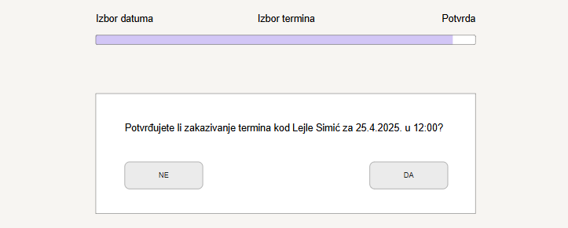

Funkcionalnosti sekcije „Pregled termina”
Nakon prijave psihoterapeuta, u glavnom meniju postaje dostupna sekcija Pregled termina, koja omogućava jednostavan i jasan uvid u sve zakazane i slobodne termine.
Gornji dio stranice vizuelno prikazuje kalendar. Izborom datuma, ispod se dinamički prikazuje drugi dio stranice – lista termina za odabrani dan.
Termini su raspoređeni u zasebne kolone, pri čemu je jasno označeno koja kolona prikazuje slobodne, a koja zauzete termine.
Ispod svakog zauzetog termina nalazi se kvadratić s imenom klijenta. Klikom na taj kvadratić, psihoterapeut se preusmjerava na profil klijenta, gdje se može informisati o prethodnim sesijama, pregledati terapijski tracker, bilješke i druge relevantne informacije prije početka terapije.
Ova sekcija omogućava psihoterapeutima da efikasno upravljaju svojim dnevnim rasporedom, te se pripreme za rad sa svakim klijentom individualno.

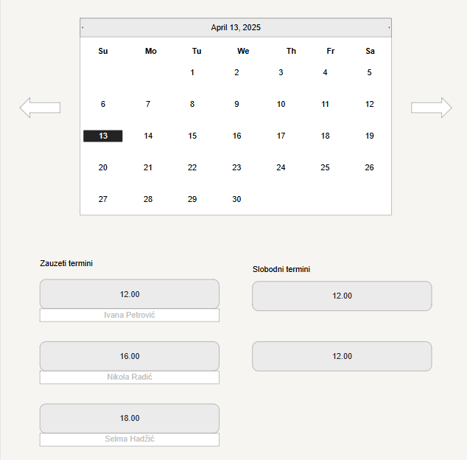

Funkionalnosti sekcije „Pregled klijenata”
Druga sekcija u meniju psihoterapeuta nosi naziv “Pregled klijenata” i namijenjena je jednostavnom upravljanju svim klijentima sa kojima terapeut trenutno radi. Svaki klijent predstavljen je putem vizualno oblikovane kartice koja sadrži fotografiju, osnovne informacije poput imena, prezimena i kontakt podataka. Na kartici se nalazi i dugme koje omogućava pristup detaljnom profilu klijenta, gdje terapeut može dobiti dublji uvid u relevantne informacije.
Na dnu stranice smještena je paginacija koja omogućava pregled većeg broja klijenata bez narušavanja preglednosti i organizacije stranice. Ova sekcija osmišljena je tako da terapeutu omogući brz, jednostavan i efikasan pristup svim klijentima, uz mogućnost neometanog prelaska na detaljnije informacije po potrebi.

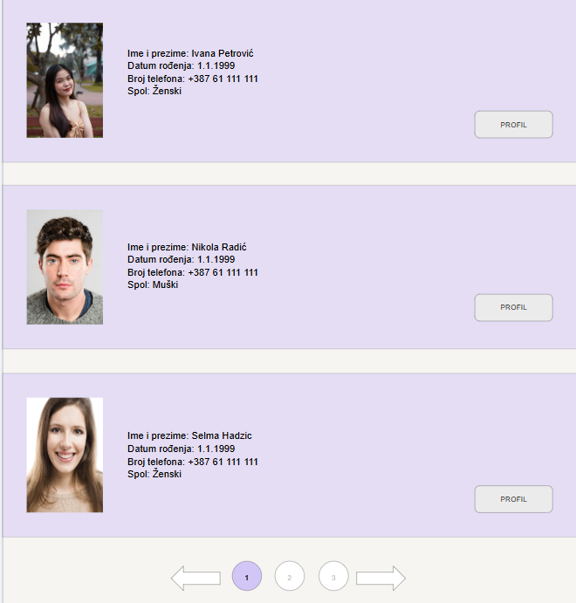

Funkcionalnosti profila klijenta
Korisnički profil predstavlja centralnu tačku za pristup ličnim informacijama i praćenje emocionalnog stanja kroz vrijeme. Sekciji se pristupa klikom na ikonu avatara, smještenu u gornjem desnom uglu korisničkog interfejsa. Izgled i funkcionalnosti profila razlikuju se u zavisnosti od toga da li ga otvara korisnik ili psihoterapeut, čime se prilagođava vrsti pristupa i potrebi za interakcijom sa podacima.

3.9.1. Informacije o klijentu
Na početku profila prikazane su osnovne informacije o korisniku, poput imena, prezimena i kontakt podataka. Ove informacije su organizovane u tabelarnom prikazu koji omogućava jasan i uredan uvid. Kada profil pregleda sam korisnik, omogućena je funkcija izmjene podataka putem dugmeta za uređivanje, čime se omogućava ažuriranje informacija po potrebi. U verziji profila dostupnoj psihoterapeutu, ova mogućnost nije prikazana, ali svi podaci ostaju dostupni za pregled.

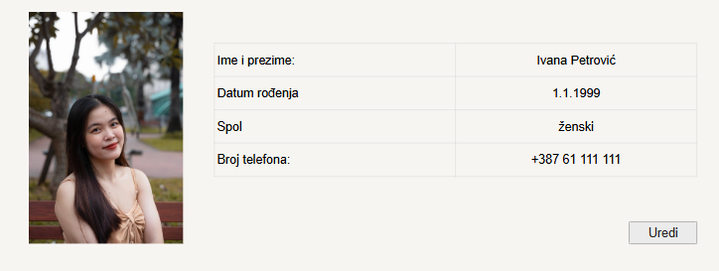

3.9.2. Evidencija raspoloženja i emocija
U nastavku profila nalazi se prostor posvećen dnevnom praćenju emocionalnog stanja. Korisnik može unijeti nivo svog raspoloženja kroz interaktivnu traku sa pomičnom tačkom, uz jasno označene numeričke vrijednosti koje olakšavaju izražavanje trenutnog stanja. Uz to, postoji mogućnost da se označe emocije koje su bile prisutne tokom dana, čime se omogućava detaljniji prikaz unutrašnjeg doživljaja. Ovaj dio sekcije nije dostupan kada psihoterapeut pristupa profilu klijenta – tada je onemogućeno unošenje ili izmjena podataka, kako bi se zadržala privatnost i autentičnost korisničkog unosa.

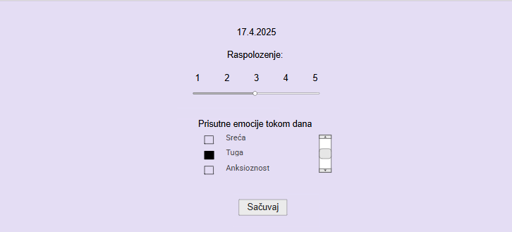

3.9.3. Prikaz emocionalnih obrazaca
Na samom dnu profila nalazi se vizualni prikaz koji prati promjene raspoloženja i emocija tokom prethodnih sedam dana. Grafikoni omogućavaju jednostavno prepoznavanje emocionalnih obrazaca i uvida u psihološko stanje kroz vrijeme. I korisnik i psihoterapeut imaju pristup ovom dijelu, jer on pruža dragocjene informacije za samopraćenje, ali i za profesionalni uvid tokom terapijskog procesa.

